الرابطة الولائية لكرة القدم وهران


Ligue de Wilaya de Football d'Oran

Soyez Fair Play

BULLETIN OFFICIEL➢

N° 13 DATE : 23/12/2024

05,Rue Capitaine Hadri **ORAN**
Tél/Fax : 041.33.55.35 *** 041.33.63.83
Site internet : www.lfwo-dz.net
Adresse mail : lfwo31 @gmail.com

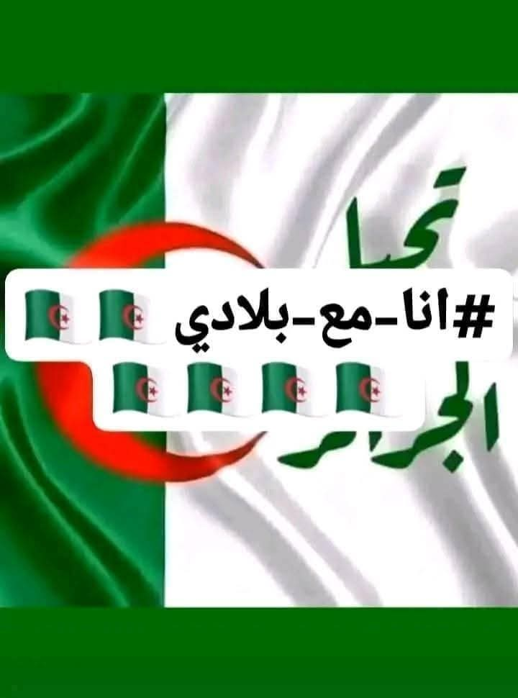

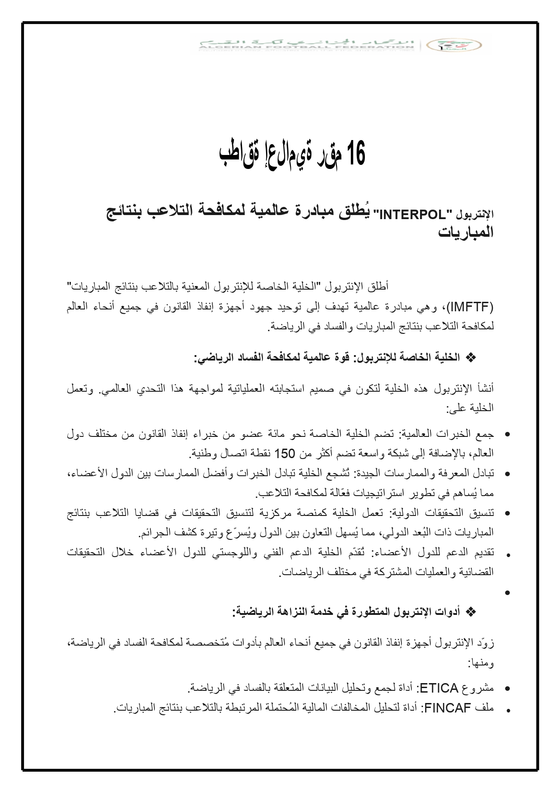
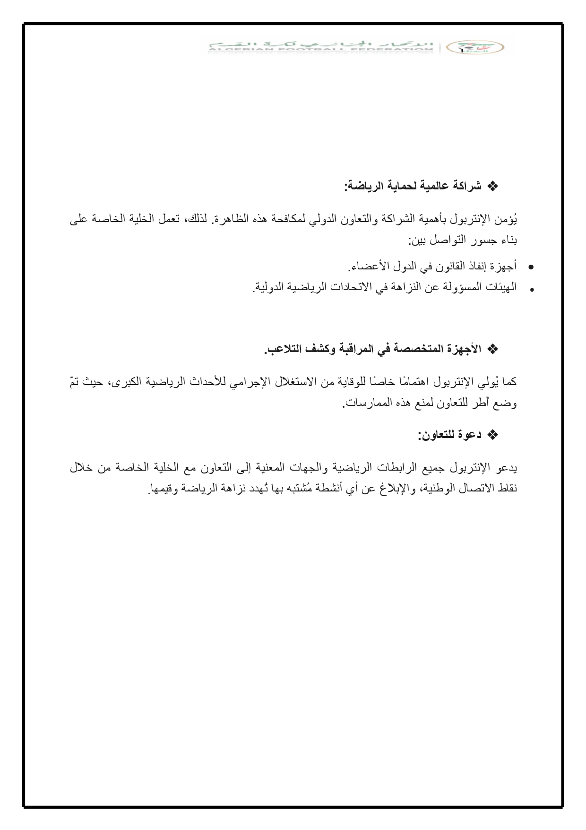

LIGUE DE WILAYA DE FOOTBALL ORAN

COMMISSION DE L’ORGANISATION DES COMPETITIONS

- Mr. TOLBA YAHIA (Président)
- Mr. TABET ZATLA BOUMEDIENE (Secrétaire)
- Mr. DJELLAD ILYES (membre)
- Mr. AZZAOUI MOHAMED (membre)

RESULTATS DES RENCONTRES

SEPTIEME JOURNEE

HONNEUR

1 | ASE CHEHAIRIA | 04 | Quatre | KS ORAN | 02 | Deux
2 | JS MOHGOUN | 01 | Un | CDJ | 00 | Zéro
3 | CA PLANTEURS | 01 | Un | JS HASSI BEN OKBA | 03 | Trois
4 | CSA AZZOUZ AEK | 02 | Deux | ES SENIA | 01 | Un
5 | RC ORAN - NS TLELAT: PARTIE ARRETEE
6 | CSAS EL ANCOR | 05 | Cinq | JSE NEDJMA | 04 | Quatre

SEPTIEME JOURNEE

PRE-HONNEUR

1 | CSA NEDJMA | 00 | Zéro | WAC ORAN | 03 | Trois
2 | CSA BOUTLELIS | 00 | Zéro | C HAI NOUR | 05 | Cinq
3 | RMO TLELAT | 01 | Un | AF SIDI CHAMI | 00 | Zéro
4 | CRB AIN EL TURCK | 01 | Un | CM AYAYDA | 02 | Deux
5 | IRB TAFRAOUI | 00 | Zéro | RCCP ORAN | 02 | Deux

EXEMPT: CSA AIN EL TURCK

MATCH RETARD

1 | CSA BOUTLELIS | 01 | Un | RCCP ORAN | 03 | Trois

CLASSEMENT SOUS TOUTES RESERVES

DIVISION D’HONNEUR
 | CLUBS | PTS | J | G | N | P | BP | BC | DIFF | O.B.S
01 | ASE CHEHAIRIA | 21 | 07 | 07 | 00 | 00 | 15 | 03 | + 12
02 | JS HASSI BEN OKBA | 16 | 07 | 05 | 01 | 01 | 16 | 07 | + 09
03 | NS TLELAT | 15 | 07 | 05 | 00 | 02 | 10 | 05 | + 05
04 | CSAS EL ANCOR | 13 | 07 | 04 | 01 | 02 | 15 | 10 | + 05
05 | RC ORAN | 11 | 07 | 03 | 02 | 02 | 12 | 12 | 00
06 | CA PLANTEURS | 10 | 07 | 03 | 01 | 03 | 11 | 12 | - 01
07 | ES SENIA | 09 | 07 | 03 | 00 | 04 | 12 | 08 | + 04
08 | JSE NEDJMA | 08 | 07 | 02 | 02 | 03 | 12 | 12 | 00
09 | JS MOHGOUN | 05 | 07 | 01 | 02 | 04 | 08 | 14 | - 06
10 | CSA AZZOUZ | 05 | 07 | 01 | 02 | 04 | 05 | 11 | - 06
11 | KS ORAN | 04 | 07 | 01 | 01 | 05 | 08 | 20 | - 12
12 | CD JEUNES | 03 | 07 | 01 | 00 | 06 | 03 | 13 | - 10

DIVISION PREHONNEUR

 | CLUBS | PTS | J | G | N | P | BP | BC | DIFF | O.B.S
01 | RMO TLELAT | 18 | 06 | 06 | 00 | 00 | 17 | 03 | + 14
02 | CM AYAYDA | 18 | 07 | 06 | 00 | 01 | 16 | 07 | + 09
03 | CSA AIN EL TURCK | 16 | 06 | 05 | 01 | 00 | 11 | 04 | + 07
04 | WAC ORAN | 10 | 07 | 03 | 01 | 03 | 12 | 09 | + 03
05 | AF SIDI CHAMI | 10 | 06 | 03 | 01 | 02 | 09 | 09 | 00
06 | RCCP ORAN | 09 | 06 | 03 | 00 | 03 | 10 | 10 | 00
07 | CSA NEDJMA | 07 | 06 | 02 | 01 | 03 | 15 | 12 | + 03
08 | CRB AIN EL TURCK | 06 | 06 | 01 | 03 | 02 | 05 | 07 | - 02
09 | C HAI NOUR | 04 | 07 | 01 | 01 | 05 | 11 | 10 | + 01
10 | IRB TAFRAOUI | 03 | 06 | 01 | 00 | 05 | 04 | 18 | - 14
11 | CSA BOUTLELIS | 00 | 07 | 00 | 00 | 07 | 04 | 24 | - 20
12 | JM HASSI BEN OKBA | F O R F A I T

DESIGNATION DES RENCONTRES

HUITIEME JOURNEE

HONNEUR

STADES | RENCONTRES |  | DATE | HORAIRE | OBS.
TOULA | CDJ | ASE CHEHAIRIA | 26-12-24 | 14H00
H. BEN OKBA | JS HASSI BEN OKBA | CSAS EL ANCOR | 27-12-24 | 15H00
TLELAT | NS TLELAT | CA PLANTEURS | 27-12-24 | 15H00
SENIA | ES SENIA | RC ORAN | 27-12-24 | 15H00
BENAHMED | KS ORAN | CSA AZZOUZ AEK | 27-12-24 | 15H00
SIDI CHAMI | JSE NEDJMA | JS MOHGOUN | 28-12-24 | 14H30

HUITIEME JOURNEE

PRE-HONNEUR

STADES | RENCONTRES |  | DATE | HORAIRE | OBS.
SIDI CHAMI | AF SIDI CHAMI | IRB TAFRAOUI | 26-12-24 | 14H00
BENAHMED | RCCP ORAN | CRB AIN EL TURCK | 26-12-24 | 14H00
BETHIOUA | CM AYAYDA | CSA BOUTLELIS | 27-12-24 | 15H00
AIN EL TURCK | CSA AIN EL TURCK | RMO TLELAT | 27-12-24 | 15H00
SIDI CHAMI | CSA NEDJMA | C HAI NOUR | 29-12-24 | 14H00

EXEMPT: WAC ORAN

DES CORRECTIONS PEUVENT ETRE APPORTEES EN FONCTION DE LA DISPONIBILITE DES STADES

RESULTAT DES RENCONTRES
CHAMPIONNAT DES JEUNES

MATCHS RETARD GROUPE « A »

RENCONTRES |  | SCORES
 |  | U19 | U17 | U15
ARSEB | ESPA | XXXX | 00-02 | 01-02
ECG | JSMO | 02-01 | 03-00 | 01-01
CMA | CSPAB | 01-08 | 00-10 | 01-01

MATCHS RETARD GROUPE « B »

RENCONTRES |  | SCORES
 |  | U19 | U17 | U15
JSEN | WACO | 03-02 | 00-01 | 00-02
AC | CDJ | XXXX | 06-01 | 01-03
CSAN | AFSC | 06-00 | 01-01 | 02-02
IRBT | RCO | 00-02 | 00-06 | 01-03
WAB | CSABT | N.J. | N.J. | N.J.

MATCHS RETARD GROUPE « C »

RENCONTRES |  | SCORES
 |  | U19 | U17 | U15
ESS | CRBAET | 01-02 | 03-02 | 04-00
CSAAZ | CSASEA | 01-06 | 00-02 | N.J.

PROGRAMME DES RENCONTRES
CHAMPIONNAT DES JEUNES

MATCHS RETARD GROUPE « A »

STADES | RENCONTRES |  | JOURNEE & DATE |  | HORAIRES
STADES |  |  |  |  | U19 | U17 | U15
EL MOHGOUN | JSMO | CMA | MARDI | 24-12-24 | 09H00 | XXXX | XXXX
EL MOHGOUN | JSMO | ARSEB | MARDI | 24-12-24 | XXXX | 11H00 | 12H30

MATCHS RETARD GROUPE « B »

STADES | RENCONTRES |  | JOURNEE & DATE |  | HORAIRES
STADES |  |  |  |  | U19 | U17 | U15
BOUTLELIS | CSABT | NST | MARDI | 24-12-24 | 09H00 | 11H00 | 12H30
BENAHMED | RCO | CSAN | MARDI | 24-12-24 | 09H00 | 11H00 | 12H30
SIDI CHAMI | AFSC | WAB | MARDI | 24-12-24 | 09H00 | 11H00 | 12H30
TOULA | CDJ | JSEN | MERCREDI | 25-12-24 | 09H00 | 11H00 | 12H30
SIDI CHAMI | JSEN | AFSC | VENDREDI | 27-12-24 | REP | 09H00 | 11H00
BOUTLELIS | CSABT | WACO | VENDREDI | 27-12-24 | 15H00 | 09H00 | 11H00
BENDAOUD | WAB | IRBT | DIMANCHE | 29-12-24 | 09H00 | 11H00 | 12H30
SIDI CHAMI | CSAN | RMOT | DIMANCHE | 29-12-24 | 09H00 | 11H00 | 12H30
TOULA | CDJ | CSABT | DIMANCHE | 29-12-24 | 09H00 | 11H00 | 12H30
BENAHMED | RCO | JSEN | DIMANCHE | 29-12-24 | 09H00 | 11H00 | 12H30
SIDI CHAMI | JSEN | CSAN | MARDI | 31-12-24 | 09H00 | 11H00 | 12H30
BOUTLELIS | CSABT | AFCS | MARDI | 31-12-24 | 09H00 | 11H00 | 12H30

MATCHS RETARD GROUPE « C »

STADES | RENCONTRES |  | JOURNEE & DATE |  | HORAIRES
STADES |  |  |  |  | U19 | U17 | U15
BENDAOUD | CHN | CSASEA | MERCREDI | 25-12-24 | 10H00 | XXXX | XXXX
TOULA | KSO | CSASEA | VENDREDI | 27-12-24 | 10H00 | XXXX | XXXX
SIDI CHAMI | CSAAZ | CRBAET | LUNDI | 30-12-24 | 09H00 | 11H00 | 12H30

RESTE A JOUER

- CSA NEDJMA / AMEL CHOUPOT: U17-U15
- CSA AZZOUZ AEK / KS ORAN : U19
- JSEN / AFSC : U19

ECOLES DE FOOTBALL
♦ Président : Mr.Tolba Yahia
♦ Secrétaire : Mr. Bouhafs Islam
♦ Conseiller technique : Mr. Haouar Abdelaziz
♦ Sélectionneur écoles : Mr. Belarbi Omar
♦ Discipline écoles : Mlle Brahmi Asma

******************************************************
Avis aux présidents des écoles de football

Veuillez aviser le service d’ordre
La protection civile est obligatoire
DESIGNATION

1)*5ème JOURNEE* GROUPES : A et B * U-15 *
2)*3ème JOURNEE* GROUPES : A –B – C- D * U-13 *
3) *3ème JOURNEE* GROUPE : E * U-12 *
4) CHALLENGE *U11*

1) * U-15 *
LE JEUDI : 26/12/2024

STADES | HORAIRE |  | RENCONTRES
EL BARKI | 09H00’ |  | CASTOR |  | OBO
EL BARKI | 10H15’ | SHL |  | MANABIR
EL BARKI | 11H15’ | NOUBALAA |  | NEHM

LE VENDREDI : 27/12/2024

BENDAOUD | 09H00’ | NESB | JMAET

LE SAMEDI : 28/12/2024

STADES | HORAIRE |  | RENCONTRES
GDYEL | 11H30’ |  | JSK |  | FCRB
GDYEL | 12H45’ | MCCO |  | ASA

EXEMPT : RVO

2) * U-13 *
3) * U-12 *
LE JEUDI : 26/12/2024

STADE | HORAIRE | RENCONTRES
ES SENIA | 09H00’ | MANABIR | GMS
ES SENIA | 09H45’ | AHLI A.B | AAS

LE VENDREDI : 27/12/2024

STADES | HORAIRE | RENCONTRES
EL MOHGOUN | 09H00’ | CSAPAR | JMAET
EL MOHGOUN | 09H45’ | ASA | NRHA
BETHIOUA | 09H00’ | TRMBT | NOUBALAA
ES SENIA | 09h00’ | ITIHAD .S | BAMO
ES SENIA | 09H45’ | ADN | MAWAHIB
ES SENIA | 10H30’ | WAFA.S | NESB
BENOKBA | 09H00’ | JMHBO | NHEM
BENDAOUD | 09H00’ | FCRB | BSA
BENDAOUD | 09H45’ | CHN | AMJAD
AIN TURCK | 09H00’ | JSAET | ZAMALEK
EL BARKI | 09H00’ | RVO | JIL YAGHM
EL BARKI | 09H45’ | OBO | FMB

LE SAMEDI : 28/12/2024

STADES | HORAIRE | RENCONTRES
KELOUA | 11H00’ | WACO | HMS
KELOUA | 11H45’ | CFO | RCO
KELOUA | 12 H30’ | SHL | BAHIA
EL BARKI | 09H00’ | CASTOR | EFCPO
EL BARKI | 09H45’ | WHZ | CASTOR U12
EL BARKI | 10H30’ | M. CARLO | SALAM S.M
EL BARKI | 11h15’ | WHZ | OMARSA
GDYEL | 09h00’ | JSK | AREA
GDYEL | 09H45’ | MCCO | ORES
GDYEL | 10H30’ | MCCO | RCO U12
******************************************************
4) CHALLENGE *U 11*
Veuillez Respecter Les Horaires de Présence ( 08H30 et 10H30)

Veuillez Ramener La Feuille De Match
( 3 exemplaires )
1ère , 2ème et 3ème journée

LE MERCREDI 25/12/2024
STADE : AIN TURCK

GROUPE (A)
ASMO – ORES – JMAET – RCO –CFO – SEB – ZAMALEK - JMHBO – TRMBT – NRHA – FCBOUNIF – CSABAP
PRESENCE A 08 H 30

GROUPE (B)
RAD – MCCO – RVO – WHZ – SHL – AAS – SALAM HAI – NEHM – MONTE CARLO –AREA – AND NEDJMA – AA.ORAN – CSAF MOSTAKBEL – BAHI AMAR
PRESENCE A 10 H 30

LE JEUDI 26/12/2024
STADE : AIN TURCK

GROUPE (C)
GMS – OMARSA – EFCPO – WAFA .S – JIL YAGHM – MAWAHIB – NESB – JSAET – HMS – CSAPAR – BSA – CSA.ARZEW
PRESENCE A 08 H 30

GROUPE (D)
MANABIR – OBO – CASTOR – WACO – NOUBALAA – BAMO – FCRB – JSAET – AHLI.AIN BEIDA – E.SENIA – ESPA - CHN
PRESENCE A 10 H 30

LE DIMANCHE 29/12/2024
STADE : BETHIOUA
GROUPE (A)
ASMO – ORES – JMAET – RCO –CFO – SEB – ZAMALEK - JMHBO – TRMBT – NRHA – FCBOUNIF – CSABAP
PRESENCE A 08 H 30

GROUPE (B)
RAD – MCCO – RVO – WHZ – SHL – AAS – SALAM HAI – NEHM – MONTE CARLO –AREA – AND NEDJMA – AA.ORAN – CSAF MOSTAKBEL – BAHI AMAR
PRESENCE A 10 H 30

LE LUNDI 30/12/2024
STADE : AIN TURCK

GROUPE (C)
GMS – OMARSA – EFCPO – WAFA .S – JIL YAGHM – MAWAHIB – NESB – JSAET – HMS – CSAPAR – BSA – CSA.ARZEW
PRESENCE A 08 H 30

GROUPE (D)
MANABIR – OBO – CASTOR – WACO – NOUBALAA – BAMO – FCRB – JSAET – AHLI.AIN BEIDA – E.SENIA – ESPA - CHN
PRESENCE A 10 H 30

4ème , 5ème et 6ème
LE MERCREDI 01/01/2025
STADE : ES SENIA

GROUPE (D)
MANABIR – OBO – CASTOR – WACO – NOUBALAA – BAMO – FCRB – JSAET – AHLI.AIN BEIDA – E.SENIA – ESPA - CHN
PRESENCE A 08 H 30

GROUPE (C)
GMS – OMARSA – EFCPO – WAFA .S – JIL YAGHM – MAWAHIB – NESB – JSAET – HMS – CSAPAR – BSA – CSA.ARZEW
PRESENCE A 10 H 30

LE JEUDI 02/01/2025
STADE : ES SENIA

GROUPE (B)
RAD – MCCO – RVO – WHZ – SHL – AAS – SALAM HAI – NEHM – MONTE CARLO –AREA – AND NEDJMA – AA.ORAN – CSAF MOSTAKBEL – BAHI AMAR
PRESENCE A 08 H 30

GROUPE (A)
ASMO – ORES – JMAET – RCO –CFO – SEB – ZAMALEK - JMHBO – TRMBT – NRHA – FCBOUNIF – CSABAP
PRESENCE A 10 H 30

COMMISSION DE DISCIPLINE

PV. N°06 SEANCE DU 23.12.2024

Président monsieur : MEKNOUS AMINE
Secrétaire Monsieur : RACHEDI ALI
Membre Monsieur : AKERMI MOHAMED

Article 132 du règlement du championnat amateur : Amendes
Les amendes infligées à un club doivent être réglées dans les trois délais fixés (31 décembre, 15 février et 15 mai) de chaque saison.
Passé le délai et après une dernière mise en demeure pour paiement sous huitaine, la ligue défalquera un (01) point à l’équipe senior du club fautif.
Si le club n’a pas apuré le paiement de ses amendes avant le début du championnat en cours, son engagement pour la saison sportive suivante demeure lié au règlement de ses dettes envers la ou les ligues concernées.

Traitement des affaires

REGLEMENT ET QUALIFICATION

Affaire n°25 : RCO – NSTLELAT SENIORS DU 21.12.2024
Partie arrêtée à la 75ème de jeu suite à l’agression envers officiel par le joueur du club RCO.
Vu la feuille de match ou l’arbitre a signalé les voies de faits commises.
La CD décide :
- Match perdu par pénalité au club RCO tout en attribuant le gain du match au club NSTLELAT sur le score (00 – 03)
- 01 AN de suspension pour le joueur CHEROUAG SALAHEDDINE lic n°1183
- 20.000 DA d’amende au club RCO.

Affaire n°26 : CSA.AZZOUZ – CSA.EL ANCOR U15 DU 22.12.2024
Vu la feuille de match ou l’arbitre signale le non déroulement de la rencontre pour effectif réduit de l’équipe CSA.AZZOUZ
La CD décide :
- Match perdu par pénalité au club CSA.AZZOUZ tout en attribuant le gain du match au club CSA.EL ANCOR sur le score (00 – 03)
- 5.000 DA d’amende au club CSA.AZZOUZ.

Affaire n°27 : WAB – CSABT U19 DU 22.12.2024
Vu la feuille de match ou l’arbitre signale le non déroulement de la rencontre pour forfait de l’équipe CSABT
La CD décide :
- Match perdu par pénalité au club CSABT tout en attribuant le gain du match au club WAB sur le score (03 – 00)
- 5.000 DA d’amende au club CSBT 1ère infraction.

Affaire n°28 : WAB – CSABT U17 DU 22.12.2024
Vu la feuille de match ou l’arbitre signale le non déroulement de la rencontre pour forfait de l’équipe CSABT
La CD décide :
- Match perdu par pénalité au club CSABT tout en attribuant le gain du match au club WAB sur le score (03 – 00)
- 5.000 DA d’amende au club CSBT 1ère infraction.
Affaire n°29 : WAB – CSABT U15 DU 22.12.2024
Vu la feuille de match ou l’arbitre signale le non déroulement de la rencontre pour forfait de l’équipe CSABT
La CD décide :
- Match perdu par pénalité au club CSABT tout en attribuant le gain du match au club WAB sur le score (03 – 00)
- 5.000 DA d’amende au club CSBT 1ère infraction.

TRAITEMENT DES AFFAIRES

HONNEUR

Affaire n°204 : RCO – NSTLELAT DU 21.12.2024
Joueur exclu
CHEROUAG SALAHEDDINE lic n°1183 RCO agression envers arbitre : 1AN ferme + 20.000 DA
Joueurs avertis
SEMOUANE KHATAB lic n°1362 RCO comportement anti sportif : avertissement
ARAR ZINEDDINE lic n°1285 NST comportement anti sportif : avertissement
DJELLOUL MAZOUZ LAKHDAR lic n°3347 NST contestation de décision : avertissement + 5.000 DA

Affaire n°205 : ASECHAIRIA – KSO DU 20.12.2024
Joueurs exclus
BENSBIAT EL HADJ lic n°1322 ASEC comportement anti sportif envers adversaire : 2M.F + 2.500 DA
MADANI MOUNIR lic n°1575 KSO comportement anti sportif envers adversaire : 2M.F + 2.500 DA
CHERIF MOHAMED KAMEL lic n°1591 KSO cumul (comportement anti sportif + contestation de décision) : 1M.F + 5.000 DA
Joueurs avertis
BESBIAT EL HADJ lic n°1322 ASEC jeu dangereux : avertissement
BOUCEDRA BRAHIM lic n°2893 ASEC comportement anti sportif : avertissement
BAICHE YOUCEF lic n°2510 ASEC jeu dangereux : avertissement
MEKRLOUFI AEK lic n°2501 ASEC comportement anti sportif : avertissement
HAMADOUCHE MANSOUR lic n°1323 ASEC comportement anti sportif : avertissement
Entraineur averti
SAIH MEDJAHED lic n°0072 ASEC contestation de décision : avertissement + 5.000DA
Autre décision
Conduite incorrecte de l’équipe ASEC (07 cartons) : 1.000 DA

Affaire n°206 : CSAS.EL ANCORS – JSENEDJMA DU 24.12.2024
Joueurs avertis
BENAIDA MOHAMED SEGHIER lic n°0484 CSASEA comportement anti sportif : avertissement
ZAIR BELKHEIR lic n°0486 CSASEA jeu dangereux : avertissement
CHERFAOUI AKRAM lic n°0938 CSASEA contestation de décision : avertissement + 5.000 DA
BENMOUSSA MAHI lic n°0940 CSASEA comportement anti sportif : avertissement
BEKKADOUR MOHAMED AMINE lic n°1204 JSEN comportement anti sportif : avertissement
BELHABIB ABDELILLAH lic n°2240 JSEN comportement anti sportif : avertissement
GUECIER IMED EDDINE lic n°1213 JSEN comportement anti sportif : avertissement

Affaire n°207 : CAPLANTEURS – JSHBENOKBA DU 21.12.2024
Joueur exclu
CHELIKH ABDELKADER Lic n°0085 CAP propos injurieux envers officiel : 06 mois de suspension ferme + 10.000 DA d’amende.
Joueurs avertis
DJEFEL SOFIANE lic n°1083 CAP comportement anti sportif : avertissement
CHETIR BACHIR lic n°1167 CAP comportement anti sportif : avertissement
TSOURIA MOHAMED lic n°1233 CAP comportement anti sportif : avertissement
CHADLI HASNI lic n°499 JSHBO comportement anti sportif : avertissement
RIGHI MOHAMED AMINE Lic n°3013 JSHBO jeu dangereux : avertissement
MIMOUN ABDERAHMANE lic n°1913 JSHBO anti jeu : avertissement
ABDELBAKI AYOUB lic n°1520 JSHBO jeu dangereux : avertissement

Affaire n°208 : JSMOHGOUN – CDJ DU 21.12.2024
Joueurs exclus
BARBADJ ALAA EDDINE Lic n°0381 JSMO cumul (contestation de décision + contestation de décision) : 01 M.F
SI ABDELHADI NADIR CHIHAB lic n°1613 CDJ agression envers adversaire : 03 M.F + 2.500 DA
Joueurs avertis
CHOUIK KACEM WALID lic n°1532 JSMO contestation de décision : avertissement + 5.000 DA
ZOUAOUI ABOUBDER SEDIK lic n°1914 JSMO comportement anti sportif : avertissement
BOULDJNET YOUCEF lic n°1522 JSMO comportement anti sportif : avertissement
BOULATAFI AHMED lic n°1779 JSMO comportement anti sportif : avertissement
REGUIG ANES lic n°1528 JSMO jeu dangereux : avertissement
BOUAKLINE HOUARI lic n°2333 CDJ comportement anti sportif : avertissement
AKEDI AMINE ZAKARIA lic n°1356 CDJ contestation de décision : avertissement + 5.000 DA
Autre décision
Conduite incorrecte de l’équipe JSMO : 1.000 DA d’amende

Affaire n°209 : CSA.AZZOUZ – ES.SENIA DU 21.12.2024
Joueurs avertis
MEHDI ABDESSAMAD lic n°1174 CSA.AZZ comportement anti sportif : avertissement
BELKACEMI DJILLALI lic n°1280 CSA.AZZ comportement anti sportif : avertissement
BECHEIKH KAMEL lic n°1312 CSA.AZZ comportement anti sportif : avertissement
BOUSEDKI ANES lic n°1281 CSA.AZZ comportement anti sportif : avertissement
ABABOU NASRALLAH lic n°1535 ESS comportement anti sportif : avertissement
ZELMAT AYOUB lic n°1237 ESS jeu dangereux : avertissement
MIMOUNI KAMEL lic n°1033 ESS comportement anti sportif : avertissement
DERRADJI AISSA lic n°1051 ESS jeu dangereux : avertissement

PREHONNEUR

Affaire n°210 : CSA.BOUTLELIS – RCCPETIT DU 17.12.2024
Joueurs avertis
HMIDA MOHAMED lic n°2395 CSABT comportement anti sportif : avertissement
BEKHEDA HICHEM lic n°2397 CSABT jeu dangereux : avertissement
BEDDAD MILOUD lic n°0124 RCCP comportement anti sportif : avertissement
BOUFATAH SAMIR lic n°0218 RCCP jeu dangereux : avertissement
BENJAEFAR ABDILLAH lic n°0081 RCCP comportement anti sportif : avertissement

Affaire n°211 : CSANEDJMA – WAC DU 19.12.2024
Joueur averti
BENTENZAR HAMZA lic n°1493 CSAN comportement anti sportif : avertissement

Affaire n°212 : RMOTLELAT – AFSIDI CHAHMI DU 20.12.2024
Joueurs avertis
KIHAL SAADI lic n°0103 RMOT jeu dangereux : avertissement
ZOUATNIA HOUARI lic n°3610 RMOT contestation de décision : avertissement + 5.000 DA
TALEB ZOUGAR BOUABDELLAH lic n°0093 RMOT comportement anti sportif : avertissement
MESLEM MOHAMED MOKHTAR lic n°0198 RMOT comportement anti sportif: avertissement
MEKKI ALAAEDDINE lic n°1778 AFSC jeu dangereux : avertissement
RACHEM ABDENOUR lic n°1592 AFSC comportement anti sportif : avertissement
BENABDELLAH DJAMEL EDDINE lic n°1815 AFSC comportement anti sportif : avertissement

Affaire n°213 : CRBAIN EL TURCK – CMAYAYDA DU 20.12.2024
Joueurs exclus
DJELALI BACHIR lic n°2317 CRBAET insulte envers officiel : 04 M.F + 10.000 DA
GHAOUTI MORSLI lic n°2282 CRBAET comportement anti sportif envers adversaire : 02M.F + 2.500 DA
CHERGUI ABDESSAMAD lic n°1337 CMA comportement anti sportif envers adversaire :02M.F + 2.500 DA
Joueurs avertis
BELMEKI LAHOUARI lic n°4003 CRBAET comportement anti sportif : avertissement
REZZAG HOUARI lic n°1857 CRBAET jeu dangereux : avertissement
ALI LIFA ISHAK lic n°1212 CMA comportement anti sportif : avertissement
MAKKRIA DJAMEL lic n°1336 CMA comportement anti sportif : avertissement

Affaire n°214 : CSA.BOUTLELIS – CHNOUR DU 20.12.2024
Joueurs avertis
BENDELLAH AYMEN lic n°3585 CSABT comportement anti sportif : avertissement

Affaire n°215 : IRBTAFRAOUI – RCCPETIT DU 21.12.2024
Joueur exclu
ZEGAI MOHAMED AMINE lic n°1239 IRBT cumul (contestation de décision + contestation de décision) : 1M.F
Joueurs avertis
BOUDIA YASSER lic n°1506 IRBT comportement anti sportif : avertissement
TIZI MEHDI lic n°1253 IRBT comportement anti sportif : avertissement
CHERAK SALAH lic n°0073 RCCP jeu dangereux : avertissement
SERFIR ABDLALI RACHID lic n°0066 RCCP comportement anti sportif : avertissement

JEUNES GROUPE « A »

Affaire n°216 : ECGRANINE – JSMOHGOUN U19 DU20.12.2024
Joueurs avertis
HACHEMI IMED lic n°729 ECG comportement anti sportif : avertissement
KRADA OUSSAMA lic n°935 ECG comportement anti sportif : avertissement
BOUMAZA YACINE lic n°1626 ECG comportement anti sportif : avertissement
BENMOUSSA ABDELLAH lic n°511 JSMO comportement anti sportif : avertissement

Affaire n°217 : ECGRANINE – JSMOHGOUN U17 DU 20.12.2024
Joueurs avertis
CHIBANI MOHAMED lic n°773 JSMO comportement anti sportif : avertissement
GUEDAL ZAKARIA lic n°1636 JSMO comportement anti sportif : avertissement
MOUSSA ABDELWAHEB lic n°1143 JSMO comportement anti sportif : avertissement
HADDI ABDERAHMANE lic n°1697 JSMO jeu dangereux : avertissement
MEGADAD ABDELLAH lic n°2007 ECG jeu dangereux : avertissement

Affaire n°218 : CMAYAYDA – CSPA U17 DU 21.12.2024
Joueurs exclus
CHERGUI MOHAMED lic n°2213 CMA voie de faits : 2M.F + 2.500 DA
GHAOUL BRAHIM lic n°410 CSPA voie de faits : 2M.F + 2.500 DA
Joueur averti
CHERGUI MOHAMED lic n°2213 CMA comportement anti sportif : avertissement

Affaire n°219 : ECGRANINE – JSMOHGOUN U15 DU 20.12.2024
Joueurs exclus
NEHAR ABDELKADER lic n°1696 ECG voie de faits : 2M.F + 2.500 DA
MAAMAR MOHAMED lic n°2695 JSMO voie de faits : 2M.F + 2.500 DA
Joueurs avertis
MEKHLOUF ADDA lic n°1099 ECG comportement anti sportif : avertissement
MANSOURI MOHAMED lic n°1095 ECG jeu dangereux : avertissement
OUSSAMA YOUCEF lic n°751 JSMO jeu dangereux : avertissement

Affaire n°220 : ARSEB – ESPA UJ17 DU 20.12.2024
Joueurs avertis
FOUL AYMEN lic n°1618 ESPA anti jeu : avertissement
ADDAR MOHAMED lic n°1040 ARSEB anti jeu : avertissement
BERABOUM MOHAMED lic n°246 ESPA anti jeu : avertissement
Autre décision
Pour absence de l’entraineur de l’équipe ESPA U17 : 10.000 DA d’amende

JEUNES GROUPE «B »

Affaire n°221 : JSENEDJMA – WAC U19 DU 19.12.2024
Joueurs avertis
DJOUCHE ALAA EDDINE lic n°455 JSEN comportement anti sportif : avertissement
BENSEFIA ILYES lic n°905 JSEN comportement anti sportif : avertissement
CHENINE NAAMANE lic n°0089 WAC comportement anti sportif : avertissement

Affaire n°222 : JSENEDJMA – WAC U17 DU 19.12.2024
Joueur exclu
DJANAOUI ANES lic n°321 JSEN comportement anti sportif + jeu dangereux : 1M.F
Joueurs avertis
MEKKI IMED EDDINE lic n°054 WAC comportement anti sportif : avertissement
CHOUIKH ILYES lic n°055 WAC comportement anti sportif : avertissement
HITALA OUSSAMA lic n°530 JSEN comportement anti sportif : avertissement
KASSOUS MEROUANE lic n°279 JSEN comportement anti sportif : avertissement

Affaire n°223 : IRBTAFRAOUI – RCO U19 DU 22.12.2024
Joueurs avertis
BOUTATA GHALEM lic n°1547 IRBT comportement anti sportif : avertissement
BOUCHETA LAKMANE lic n°3063 RCO comportement anti sportif : avertissement
CHADLI SOUHAIB lic n°1359 RCO jeu dangereux : avertissement
BIDJAB LARBI lic n°2008 RCO jeu dangereux : avertissement

Affaire n°224 : IRBTAFRAOUI – RCO U17 DU 21.12.2024
Joueur exclu
MAHROUG ABDELMALEK lic n°555 IRBT comportement anti sportif + contestation de décision : 1M.F + 1.500 DA

Affaire n°225 : IRBTAFRAOUI – RCO U15 DU 21.12.2024
Joueurs avertis
BOUBERNAS ABDELKADER lic n°559 IRBT comportement anti sportif : avertissement
BOUARFA MILOUD lic n°232 RCO comportement anti sportif : avertissement
HADAD MOHAMED lic n°1381 RCO anti jeu : avertissement

Affaire n°226 : AMEL CHOUPOT – CDJ U15 DU 20.12.2024
Joueur averti
BELGAID MOHAMED lic n°1724 CDJ comportement anti sportif : avertissement

Affaire n°227 : CSA.NEDJMA – AFSIDI CHAHMI U17 DU 20.12.2024
Autre décision
Pour absence de l’entraineur de l’équipe CSA.NEDJMA : 10.000 DA d’amende

Affaire n°228 : CSA.NEDJMA – AFSIDI CHAHMI U19 DU 20.12.2024
Joueurs avertis
BENTENZAR HAMZA lic n°1493 CSAN comportement anti sportif : avertissement
DEHIBA FAZIL lic n°2142 CSAN comportement anti sportif : avertissement

JEUNES GROUPE «C »

Affaire n°229 : CSA.AZZOUZ – CSA.EL ANCOR U19 DU 22.12.2024
Joueurs avertis
BENNOUA FETAH ALLAH lic n°2539 CSA.AN comportement anti sportif : avertissement
BELARBI AYMEN lic n°1431 CSA.AN comportement anti sportif : avertissement

Affaire n°230 : CSA.AZZOUZ – CSA.EL ANCOR U17 DU 22.12.2024
Joueurs avertis
BACHIR CHERIF MOHAMED lic n°764 CSASEA comportement anti sportif : avertissement
KEROUM YASSER lic n°2266 CSA.AZZ comportement anti sportif : avertissement

Autre décision
Pour absence de l’entraineur de l’équipe U17 CSA.AZZOUZ : 10.000 DA d’amende

Affaire n°231 : ES SENIA – CRB.AIN EL TURCK U19 DU 22.12.2024
Joueurs avertis
KHELIFA SOFIANE lic n°2418 ESS contestation de décision : avertissement + 1.500 DA
BENDAHOUA AMER lic n°2066 CRBAET contestation de décision : avertissement + 1.500 DA
AMEUR AMINE lic n°2691 CRBAET comportement anti sportif : avertissement

Affaire n°232 : ES. SENIA – CRB.AIN EL TURCK U17 DU 22.12.2024
Joueurs avertis
FETACHE ACHRAF lic n°1721 ESS comportement anti sportif : avertissement
TOUAFCHIA ABDELILLAH lic n°2039 CRBAET comportement anti sportif : avertissement
ZAOUI ISLEM lic n°2771 CRBAET comportement anti sportif : avertissement

LE PRESIDENT
- MEKNOUS

COMMISSION D’ARBITRAGE DE LA WILAYA D’ORAN

Procès verbal de réunion n°07 du 19.12.2024

PRESIDENT MONSIEUR : OUNES GHOULEMALLAH
MEMBRES PRESENTS MESSIEURS : TOUBAL REFFAS ABDELKADER
BELKACEM EL HOUARI
NAHAL SID AHMED
ZELMAT SOFIANE
OURNIDI ABDELJALLIL

ORDRE DU JOUR –

DESIGNATION:

SENIORS WILAYA 7EME JOURNEE HONNEUR ET PRE-HONNEUR
DU 20/21/.12.2024

RENCONTRES | ARBITRES
ASEC – KSO | ABBOUCHI – DOULA – BELMEHDI
JSMOH – CDJ | HAMADOUCHE – AZZOUZ – BOUFALA
CSASEA – JSEN | BENMAHMOUD – GHALI – MOUSSAOUI
CAP – JSHBO | KORID – OUIS - NETTAH
RCO – NST | BENBELAL – MERKAK – SEKHRI
CSA.AZ – ESS | MANKOUR – HADJADJ – HAKEM
CSAN – WACO | EDDRIEF – ZAHAF – BOUBEKEUR
CSABT – CHN | RAMI – TILIOUINE – CHABANE
RMOT – AFSC | SELLAM – TANDJAOUI – KARRAYOU
CRBAET – CMA | AZZEDDINE – BENRAKHROKH – KOUADRI
IRBT – RCCP | AINI – FERHANE – BOUGASMIA

MATCHS RETARDS JEUNES
DU 20/21/23/24.12.2024

RENCONTRES | ARBITRES
ARSEB – ESAPA | MOUSSAOUI – MEHENNI – SEGHIRI
ECG – JSMOH | SEGHIER – DJADDOUR – SEBBAGH
A.CH – CDJ | ELARDJA – HAKEM – BESSAI
CSAN – AFSC | LATRECHE – OUERD – ABADA ISLEM
CMA – CSPAB | RAMI – OUERD – HIRECHE
IRBT – RCO | OUABDESLEM – DOULA S. – CHABANE
ESS – CRBAET | BENMAHMOUD – MOUSSAOUI – NETTAH
WAB – CSABT | LATRECHE – TILIOUINE – DERRADJI
CSAAZ – CSASEA | HAMADOUCHE – AZZOUZ – BOUFALA
ASEC – CSPAB | HOUALEF – HADJ ALI – KHEDAM
CHN – CAP | MEZIANE – SEGHRI – HAKEM
KSO – RCCP | ZAHAF – SMAOUN – BOUMEHROU
JSMOH – CMA | AINI – MERKAK – BOUYGASMIA
JSMOH - ARSEB | MERKAK – BOUYGASMIA – AINI
CSABT – NST | DOULA S. – OUABDESLEM – BOUBAKEUR
RCO – CSAN | AINI – KOUADRI – OUERD
AFSC – WAB | MANKOUR – MEHENNI – ZEMMOUR
CDJ – JSEN | RAMI – LAGHOUEG – MELIANI
CHN – CSASEA | HAMADOUCHE – BELGOUA – SEBBAGH
JSEN – WACO | AZZEDDINE – DJADDOUR – SMAOUN

LE PRESIDENT LE SECRETAIRE
G. OUNES A. TOUBAL

